אלימות ושיימינג ברשתות החברתיות
סדנת "זום" להורים
כתבה: יליב בוקובזה

מטרות הסדנה:
• הבנת התפקידים השונים של הרשתות החברתיות בגיל ההתבגרות במאה ה-21
• העלאת המודעות להשלכות של פעולות שונות שהמתבגרים עושים ברשת וכללים בסיסיים ליישום בבית
• מתן כלים לחיזוק החוסן הנפשי והרגשי בהתמודדות עם פגיעות חברתיות ברשת
• היכרות עם הגורמים השונים היכולים לעזור בעת הצורך
משך המפגש: 45 דקות

פתיחה: (2 דקות)
גיל ההתבגרות הוא מסע ברכבת הרים. הלחצים החברתיים, הגוף שמשתנה, ההורמונים שגועשים, הרצון להיות מקובל וההשוואה המתמדת לאחרים, דרישות בית הספר, ציפיות ההורים, הפיתוי לעשות מה שאסור...
בעבר, בשעה מסוימת של היום, יכולנו להגיע הביתה, להיכנס לחדרנו ולכמה שעות להירגע מהרעש שבחוץ. להיות לרגע עם עצמנו, עם המשפחה, עם חבר או שניים שנוח לנו להיות איתם. לילדים שלנו אין את זה.
העולם שבחוץ לא עוזב אותם. גם כשהם מניחים את הטלפון הנייד בצד, העולם ממשיך לדהור שם בלעדיהם. בעולם הזה אנשים מדברים ללא הרף, מידע עובר, חברים צוחקים ביחד מתמונה שמישהו מעלה, מישהו שולח להם הודעה והם לא שם כדי לענות, ובעוד רגע הם עלולים להישאר מחוץ לעניינים.
במציאות כזאת, הלחצים החברתיים הם תמידיים, בלתי פוסקים.
גיל ההתבגרות הוא הגיל שבו הזהות שלנו מתעצבת ומתגבשת. הזהות שלנו מורכבת ממעגל המשפחה, החברים, בית הספר והכישרונות האישיים. במציאות שבה החברה נמצאת בכף ידו של הילד 24/7, היא הופכת להיות משמעותית הרבה יותר.

משחק "מי כמוני"? בנושא שיימינג ברשתות חברתיות (8 דקות):
מי כמוני – התרגיל מתחיל כשכולם, מלבד המורה והורה אחד, עם מצלמות כבויות. ההורה אומר "מי כמוני..." ומשלים את המשפט, ומי שמזדהה איתו, פותח מצלמה. הבא בתור שאומר "מי כמוני" הוא או מתנדב מההורים או האחרון שפותח מצלמה.
לדוגמה: "מי כמוני לא יודע כבר מה לעשות עם שעות המסך הבלתי נגמרות?", "מי כמוני מפחד שהילדה שלו תעלה תמונות שמישהו ינצל אותן לרעה?", "מי כמוני פתח אינסטגרם כדי לעקוב אחרי הילד שלו?", "מי כמוני, אין לו מושג איך פותחים חשבון אינסטגרם?" וכו'...
המשחק "מי כמוני" מנרמל קשיים, מעמיק את ההיכרות בין ההורים ובינם לבין המורה, מאפשר למורה "למדוד דופק" לגבי הנושאים שמטרידים את ההורים ומכניס עניין ואנרגיות למרחב הדיגיטלי.
תפקיד הרשתות החברתיות בגיל ההתבגרות: (6 דקות)
סקר הורים ב"זום": מה הם עושים ברשתות החברתיות כל כך הרבה שעות? מה זה נותן להם?
וכך זה נראה ב"זום":
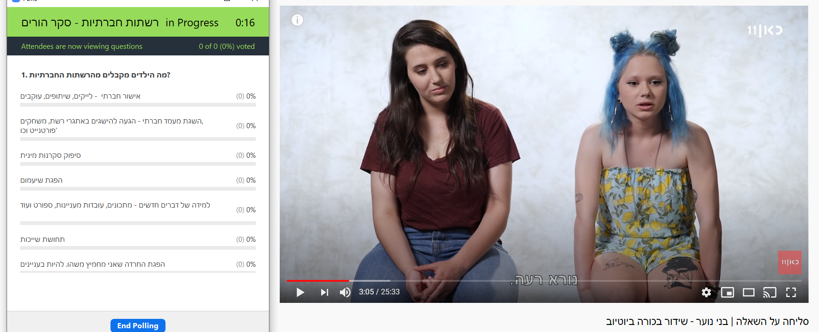

צפייה בקטע מהתכנית: "סליחה על השאלה – נוער": קישור לסרטון- סליחה על השאלה- בני נוער
(דקות 01:00-02:26)
הרשתות החברתיות עונות על צרכים עמוקים הרבה יותר מסתם "זמן מסך": צורך בתחושת שייכות, בריחה מאינטראקציה חברתית או מזמן עם עצמי, צורך באישור חברתי ('לייקים', שיתופים, עוקבים וכו') ובמעמד (הגעה לשיאים והישגים ב'פורטנייט' או במשחקים אחרים).

מה זה שיימינג? (9 דקות)
צפייה בסרטון: קישור לסרטון אל תשתפו
שיימינג = בִּיוּש
בושה היא תחושה לא נעימה, שמתעוררת בנו כשאנחנו מרגישים שנחשפנו לעיני אחרים בצורה שלא מכבדת אותנו או שאחרים מבקרים אותנו בעקבות מעשה שעשינו בניגוד לנורמות המקובלות.
הבושה היא רגש חזק ואוניברסלי, שיש לו הרבה פעמים גם ביטויים פיזיולוגיים, כמו הסמקה, דפיקות לב, הזעה ועוד.
ביוש/שיימינג היא הפעולה של גרימת בושה למישהו אחר במכוון.
שיימינג ברשת הוא פעולה דיגיטלית שמטרתה לגרום לאדם בושה בשל פעילות שחורגת מהנורמות המקובלות של החברה. שיימינג יכול לכלול את שמו של האדם, תמונתו, סרטון וידיאו רלוונטי, קישור בין האדם למעשה מבייש מסוים ועוד.
השיתוף של הפוסט, התגובות וה"לייק" הופכים אותו לוויראלי, וכך גוברת תחושת הבושה של המבויש.

שיימינג יכול להיות הפצה של תמונה/סרטון של האדם או השתלחות חסרת ביסוס.
השיימינג יכול לבייש אותנו בתחומים שונים:
body shaming: ביוש אדם בגלל המראה החיצוני שלו (משקל, תווי פנים, מרקם העור, פרופורציות גוף, שיער ראש ופנים וכו').
fat shaming: ביוש אדם בגלל משקל גבוה והרגלי אכילה מסוימים או הפרעת אכילה.
skinny shaming: ביוש אדם בגלל משקלו הנמוך והרגלי אכילה מסוימים או הפרעת אכילה.
Slut shaming: ביוש אישה בגלל לבושה (לרוב הכוונה ללבוש חושפני), בגלל מעשים שיכולים להתפרש כמיניים ועקב היסטוריית מערכות היחסים שלה.

מה אפשר לעשות כנגד זה? (10 דקות)
צפייה בכתבה עד דקה 3:39 - קישור לחדשות כאן 11- כולם מסתכלים עליי ואין להם זכות
חלוקה לחדרים למשך 6 דקות (עד חמישה הורים בחדר) – כל קבוצה צריכה לנסח שני דברים שאפשר לעשות כדי למנוע מצבים כאלה, ושני דברים שאפשר לעשות, אם דבר כזה בכל זאת מתרחש.

סיכום: (10 דקות)
כל קבוצה משתפת בדבר אחד שאפשר לעשות כדי למנוע שיימינג, ובדבר אחד שאפשר לעשות כדי להתמודד עם שיימינג, לאחר שכבר נוצר.
דרכי מניעה
- העלאת המודעות של הילד לוויראליות ולסכנת הניצול של הסרטונים והתמונות שהוא מעלה.
- חיזוק הדימוי העצמי ותחושת השייכות במעגלים נוספים שאינם רשתות חברתיות – חוג, משפחה, משפחה מורחבת ועוד.
- יצירת תקשורת פתוחה שתאפשר לילד לשתף בלבטים או באירועים חריגים לפני שהם מתפתחים לממדים עצומים.

דרכי ההתמודדות עם שיימינג לאחר שהוא קורה
- תמיכה נפשית בילד – הקשבה והכלה. כעס על הילד רק יגביר את תחושות האשמה וההלקאה העצמית שהילד חווה; עוד יגיע הזמן להטפת מוסר ולהפקת לקחים. לא כרגע.
- שיתוף גורמים נוספים שבאים במגע עם הילד – מחנכת, יועצת, מדריכה בתנועת הנוער/בחוג וכו', כדי ליצור תמיכה בכל המעגלים ולשים לב להתנהגויות חריגות.
- שיתוף גורמים שיכולים לעצור את השיימינג:
משטרה, מוקד 105 קישור לאתר המטה הלאומי להגנה על ילדים ברשת

סרטון סיום:
קישור לסרטון - זה מה שיש לילדים ברשת

נספח – סקר הורים:

